**Министерство цифрового развития, связи и массовых коммуникаций**

**Ордена трудового Красного Знамени федеральное государственное бюджетное**

**образовательное учреждение высшего образования**

**«Московский технический университет связи и информатики»**



Кафедра Математическая кибернетика и информационные технологии

Отчет по учебной практике

по дисциплине «Объектно-ориентированное программирование»

на тему

«Веб разработка»

Выполнил: студент группы

БВТ2004

Фаёзов Пайрав Хайдарович

Проверил: ______________

Москва 2021

Содержание

1 Цель работы…......................................................................................3

2 Постановка задачи…............................................................................3

3 Реализация задачи….............................................................................4

4 Листинг HTML-кода...........................................................................15

5 Тестирование сайта.............................................................................27

6 Заключение………………………………………………………..…33

**1 Цель работы**

Научиться создавать Web-страницы. Познакомиться с языками HTML,CSS, Java Script. Овладеть техникой  создания Web-страниц.

Обеспечивающие средства: Сборник  описаний  практических работ; операционная система  Windows , программаы Visual Studio Code, Notepad++

браузеры Firefox, Microsoft Edge ,Opera персональный компьютер.

2 Постановка задачи

Разрабатываемый сайт предназначен для ознакомления людей с предоставляемыми услугами. Целевая аудитория сайта - пользователи, обладающие хотя бы минимальными знаниями в IT технологиях и привыкшие искать информацию в сети интернет. Главная задача сайта - предоставлять нужную информацию посетителям, а так же возможность оставить комментарии. Исходя из поставленных задач, web-сайт должен предоставлять следующие возможности: -при первом посещении сайта пользователь должен понять, для чего служит данный сайт, составить общее впечатление о нем, выяснить свои потребности в отношении сайта. Для этого ему должен быть доступен перечень всех услуг; - если в дальнейшем пользователю не понравилось обслуживание, он может оставить свой комментарий. Был реализован способ связи клиентов с администрацией веб-сайта.

Дизайн веб - сайта включает в себя: цветовое оформление, элементы навигации по сайту, текстовую информацию, описание услуг предлагаемых . Дизайн сайта играет немаловажную роль в создании самого сайта, а именно он должен соответствовать следующим требованиям: -       внешний вид сайта должен соответствовать выбранной тематики; -       навигация по сайту должна быть удобной для пользователя; -       главные материалы, предложения и категории услуг должны быть расположены на первом плане, чтобы заинтересовать посетителя; В верхней части страницы помещается название сайта, отражающее его тему. Изображение в окне браузера состоит из трех основных элементов: -       название сайта; Название сайта находится на каждой странице и не изменяется в зависимости от местонахождения на сайте. Меню предназначается для навигации по сайту, в нем отображаются ссылки на все страницы сайта. Основное содержание страницы меняется в зависимости от местонахождения пользователя. Главная страница. Эта страница отображается при первом входе на сайт, ее оформление и содержание дает пользователю первое представление о сайте  

**3 Реализация задачи**

Самое главное для сайта - это разработать удобный, понятный и красивый интерфейс. Интерфейс-то, что видит пользователь в браузере: рамки, изображения, ссылки, надписи и т.д. В целях привлечения большего числа клиентов и лучшего визуального восприятия сайта, необходимо создать интерфейс максимально привлекательным и в то же время максимально простым, чтобы комфортно пользоваться сайтом могли даже неопытные пользователи. Также необходимо наполнить сайт информацией и соответствующим контентом, для того, чтобы сделать сайт наиболее информативным и привлекательным . Начнём создание сайта с главной страницы. Главная страница -это страница, на которую попадает пользователь, как только входит на сайт. На ней должна предоставляться информация об услугах, предоставляемых . Также информация должна быть подана в надлежащем виде, чтобы убедить клиента воспользоваться услугами именно нашего.   
Создание структуры html-документа, подключение стилей css

Откройте программу Notepad++. Создайте новый документ, выберите команду Кодировки – Кодировать в utf-8. Сохраните документ в папке lab_portfolio с именем index.html (расширение html нужно выбрать в поле тип файла)

Создайте новый документ, выберите команду Кодировки – Кодировать в utf-8. Сохраните документ в папке lab_portfolio с именем style.css (расширение css нужно выбрать в поле тип файла).

<!DOCTYPE html>

<html lang="Ru">

<head>

    <meta charset="UTF-8">

    <meta name="viewport" content="width=device-width, initial-scale=1.0">

    <meta name="description" content="">

    <meta name="author" content="">

    <title>Портфолио-ВЕБ-РАЗРАБОТЧИК</title>

    <!-- CSS -->

    <link href="assets/bootstrap/css/bootstrap.min.css" rel="stylesheet" media="screen">

    <link href="assets/css/font-awesome.min.css" rel="stylesheet" media="screen">

    <link href="assets/css/simple-line-icons.css" rel="stylesheet" media="screen">

    <link href="assets/css/animate.css" rel="stylesheet">

    <!-- Custom styles CSS -->

    <link href="assets/css/style.css" rel="stylesheet" media="screen">

    <script src="assets/js/modernizr.custom.js"></script>

</head>

<body>

    <!-- Preloader -->

    <div id="preloader">

        <div id="status"></div>

    </div>

    <!-- Home start -->

    <section id="home" class="pfblock-image screen-height">

        <div class="home-overlay"></div>

        <div class="intro">

            <div class="start">Здравствуйте, меня зовут Пайрав, и я</div>

            <h1>ВЕБ-РАЗРАБОТЧИК</h1>

            <div class="start"> Я предлагаю уважаемым заказчикам подготовку и размещение в Сети маркетингового инструмента, приносящего постоянный доход.Комплекс мероприятий это подготовка интерфейса, верстка и интеграция с системой управления, веб программирование любой сложности, seo мероприятия, сопровождение в эксплуатации</div>

        </div>

        <a href="#services">

        <div class="scroll-down">

            <span>

                <i class="fa fa-angle-down fa-2x"></i>

            </span>

        </div>

        </a>

    </section>

    <!-- Home end -->

    <!-- Navigation start -->

    <header class="header">

        <nav class="navbar navbar-custom" role="navigation">

            <div class="container">

                <div class="navbar-header">

                    <button type="button" class="navbar-toggle" data-toggle="collapse" data-target="#custom-collapse">

                        <span class="sr-only">Toggle navigation</span>

                        <span class="icon-bar"></span>

                        <span class="icon-bar"></span>

                        <span class="icon-bar"></span>

                    </button>

                    <a class="navbar-brand" href="index.html">Pairav Fayozov</a>

                </div>

                <div class="collapse navbar-collapse" id="custom-collapse">

                    <ul class="nav navbar-nav navbar-right">

                        <li><a href="#home">Главная</a></li>

                        <li><a href="#services">Услуги</a></li>

                        <li><a href="#portfolio">Мои работы</a></li>

                        <li><a href="#skills">Навыки</a></li>

                        <li><a href="#testimonials">Отзывы</a></li>

                        <li><a href="#contact">Контакт</a></li>

                    </ul>

                </div>

* В файле style.css задайте сброс стандартных настроек, свойства для тела сайта и главного блока. Сохраните оба файла командой Файл - Сохранить все. Посмотрите результат в браузере.

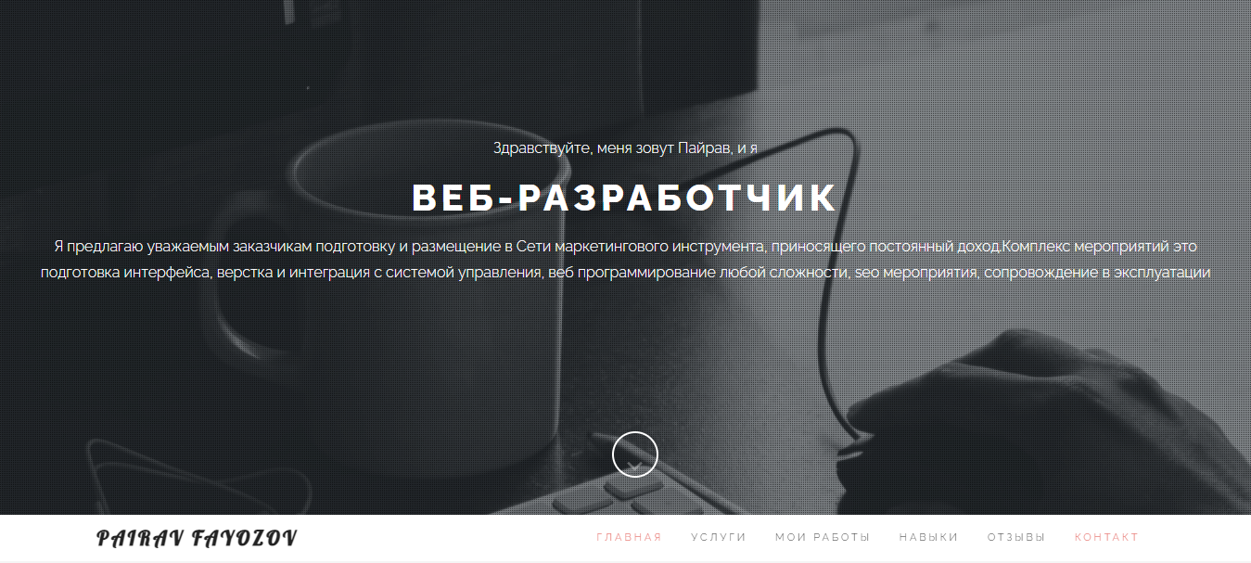

**Рисунок 3.1** –Блок Главная страница

Меню сайта

В файле index.html в блок с меню сайта вставьте тег списка с пунктами меню

<div class="collapse navbar-collapse" id="custom-collapse">

                    <ul class="nav navbar-nav navbar-right">

                        <li><a href="#home">Главная</a></li>

                        <li><a href="#services">Услуги</a></li>

                        <li><a href="#portfolio">Мои работы</a></li>

                        <li><a href="#skills">Навыки</a></li>

                        <li><a href="#testimonials">Отзывы</a></li>

                        <li><a href="#contact">Контакт</a></li>

                    </ul>

                </div>

В файл style.css добавьте оформление меню сайта.

Под термином CSS мы подразумеваем фразу «Каскадные таблицы стилей». Они встроены в код HTML и не требуют специальных редакторов и компиляторов, потому что они интерпретируются обычным браузером.

При разработке сайта также использовалась технология CSS, каскадные таблицы стилей.

Возьмем типичную таблицу HTML и установим атрибут border = "1". После того, как браузер интерпретирует этот код, мы получим самый обычный результат. Здесь на помощь приходит CSS, с помощью которого мы можем создать любой стол на свой вкус.Контейнер тегов <STYLE> содержит описания различных элементов. Атрибут TYPE указывает тип стилей, но является необязательным. Чаще всего каскадные таблицы располагаются в заголовке документа, но есть исключения. Возможно, некоторые из нас видели такие файлы, как, например, pupok.css. Они служат для того, чтобы не перенасыщать страницу кодом CSS, загружая ее из этих же файлов.

Помните, что дизайн указания пути к внешнему файлу CSS должен находиться в разделе head документа HTML;

/* ---------------------------------------------- /*

 * Navigation

/* ---------------------------------------------- */

.header {

    border-bottom: 1px solid #f5f5f5;

    position: relative;

    width: 100%;

    z-index: 998;

}

.navbar-custom {

    border: 0;

    border-radius: 0;

    margin: 0;

    text-transform: uppercase;

    font-family: Raleway, sans-serif;

}

.navbar-custom,

.navbar-custom .dropdown-menu {

    background: #fff;

    padding: 0;

}

.navbar-custom .navbar-brand,

.navbar-custom .navbar-nav > li > a,

.navbar-custom .navbar-nav .dropdown-menu > li > a {

    font-size: 11px;

    letter-spacing: 3px;

    color: #222;

}

.navbar-custom .nav li.active,

.navbar-custom .nav li a:hover,

.navbar-custom .nav li a:focus,

.navbar-custom .navbar-nav > li.active a {

    background: none;

    outline: 0;

    color: #E7746F;

}

.navbar-custom .navbar-brand {

    font-weight: 700;

    font-size: 22px;

    font-family: Lobster, cursive;

}

.navbar-custom .dropdown-menu {

    border: 0;

    border-top: 2px solid #E7746F;

    border-radius: 0;

}

.navbar-custom .dropdown-menu > li > a {

    padding: 10px 20px;

}

.navbar-custom .nav .open > a,

.navbar-custom .dropdown-menu > li > a:hover,

.navbar-custom .dropdown-menu > li > a:focus {

    background: #f5f5f5;

}

.navbar-custom .navbar-toggle .icon-bar {

    background: #222;

}

В файл custom.js добавьте оформление меню сайта.

JavaScript - это язык сценариев для управления гипертекстовыми веб-страницами на стороне клиента.

Функции JavaScript включают в себя следующее:

Отображать изменяющиеся данные, такие как текущее время или дата

Переменное содержимое программы на основе даты, браузера пользователя или других условий;

изменить внешний вид элементов страницы, если пользователь щелкает или перемещает курсор мыши над элементом. JavaScript работает в объектно-ориентированной архитектуре, напоминающей Java или C ++.

Используя JavaScript, элементы формы могут быть проверены до того, как пользователь передаст информацию на веб-сервер. Это приводит к уменьшению количества HTTP-транзакций, а также к заметному уменьшению вероятности ошибок при повторном заполнении формы.

(function($){

    /* ---------------------------------------------- /*

     * Preloader

    /* ---------------------------------------------- */

    $(window).load(function() {

        $('#status').fadeOut();

        $('#preloader').delay(300).fadeOut('slow');

    });

    $(document).ready(function() {

        /* ---------------------------------------------- /*

         * Smooth scroll / Scroll To Top

        /* ---------------------------------------------- */

        $('a[href*=#]').bind("click", function(e){

            var anchor = $(this);

            $('html, body').stop().animate({

                scrollTop: $(anchor.attr('href')).offset().top

            }, 1000);

            e.preventDefault();

        });

        $(window).scroll(function() {

            if ($(this).scrollTop() > 100) {

                $('.scroll-up').fadeIn();

            } else {

                $('.scroll-up').fadeOut();

            }

        });

        /* ---------------------------------------------- /*

         * Navbar

        /* ---------------------------------------------- */

        $('.header').sticky({

            topSpacing: 0

        });

        $('body').scrollspy({

            target: '.navbar-custom',

            offset: 70

        })

        /* ---------------------------------------------- /*

         * Навыки

        /* ---------------------------------------------- */

        //var color = $('#home').css('backgroundColor');

        $('.skills').waypoint(function(){

            $('.chart').each(function(){

            $(this).easyPieChart({

                    size:140,

                    animate: 2000,

                    lineCap:'butt',

                    scaleColor: false,

                    barColor: '#FF5252',

                    trackColor: 'transparent',

                    lineWidth: 10

                });

            });

        },{offset:'80%'});

        /* ---------------------------------------------- /*

         * Quote Rotator

        /* ---------------------------------------------- */

            $( function() {

                /*

                - how to call the plugin:

                $( selector ).cbpQTRotator( [options] );

                - options:

                {

                    // default transition speed (ms)

                    speed : 700,

                    // default transition easing

                    easing : 'ease',

                    // rotator interval (ms)

                    interval : 8000

                }

                - destroy:

                $( selector ).cbpQTRotator( 'destroy' );

                */

                $( '#cbp-qtrotator' ).cbpQTRotator();

            } );

        /* ---------------------------------------------- /*

         * Home BG

        /* ---------------------------------------------- */

        $(".screen-height").height($(window).height());

        $(window).resize(function(){

            $(".screen-height").height($(window).height());

        });

        if (/Android|webOS|iPhone|iPad|iPod|BlackBerry/i.test(navigator.userAgent)) {

            $('#home').css({'background-attachment': 'scroll'});

        } else {

            $('#home').parallax('50%', 0.1);

        }

        /* ---------------------------------------------- /*

         * WOW Animation When You Scroll

        /* ---------------------------------------------- */

        wow = new WOW({

            mobile: false

        });

        wow.init();

        /* ---------------------------------------------- /*

         * E-mail validation

        /* ---------------------------------------------- */

        function isValidEmailAddress(emailAddress) {

            var pattern = new RegExp(/^((([a-z]|\d|[!#\$%&'\*\+\-\/=\?\^_`{\|}~]|[\u00A0-\uD7FF\uF900-\uFDCF\uFDF0-\uFFEF])+(\.([a-z]|\d|[!#\$%&'\*\+\-\/=\?\^_`{\|}~]|[\u00A0-\uD7FF\uF900-\uFDCF\uFDF0-\uFFEF])+)*)|((\x22)((((\x20|\x09)*(\x0d\x0a))?(\x20|\x09)+)?(([\x01-\x08\x0b\x0c\x0e-\x1f\x7f]|\x21|[\x23-\x5b]|[\x5d-\x7e]|[\u00A0-\uD7FF\uF900-\uFDCF\uFDF0-\uFFEF])|(\\([\x01-\x09\x0b\x0c\x0d-\x7f]|[\u00A0-\uD7FF\uF900-\uFDCF\uFDF0-\uFFEF]))))*(((\x20|\x09)*(\x0d\x0a))?(\x20|\x09)+)?(\x22)))@((([a-z]|\d|[\u00A0-\uD7FF\uF900-\uFDCF\uFDF0-\uFFEF])|(([a-z]|\d|[\u00A0-\uD7FF\uF900-\uFDCF\uFDF0-\uFFEF])([a-z]|\d|-|\.|_|~|[\u00A0-\uD7FF\uF900-\uFDCF\uFDF0-\uFFEF])*([a-z]|\d|[\u00A0-\uD7FF\uF900-\uFDCF\uFDF0-\uFFEF])))\.)+(([a-z]|[\u00A0-\uD7FF\uF900-\uFDCF\uFDF0-\uFFEF])|(([a-z]|[\u00A0-\uD7FF\uF900-\uFDCF\uFDF0-\uFFEF])([a-z]|\d|-|\.|_|~|[\u00A0-\uD7FF\uF900-\uFDCF\uFDF0-\uFFEF])*([a-z]|[\u00A0-\uD7FF\uF900-\uFDCF\uFDF0-\uFFEF])))\.?$/i);

            return pattern.test(emailAddress);

        };

        /* ---------------------------------------------- /*

         * Contact form ajax

        /* ---------------------------------------------- */

        $('#contact-form').submit(function(e) {

            e.preventDefault();

            var c_name = $('#c_name').val();

            var c_email = $('#c_email').val();

            var c_message = $('#c_message ').val();

            var response = $('#contact-form .ajax-response');

            var formData = {

                'name'       : c_name,

                'email'      : c_email,

                'message'    : c_message

            };

            if (( c_name== '' || c_email == '' || c_message == '') || (!isValidEmailAddress(c_email) )) {

                response.fadeIn(500);

                response.html('<i class="fa fa-warning"></i> Please fix the errors and try again.');

            }

            else {

                     $.ajax({

                            type        : 'POST', // define the type of HTTP verb we want to use (POST for our form)

                            url         : 'assets/php/contact.php', // the url where we want to POST

                            data        : formData, // our data object

                            dataType    : 'json', // what type of data do we expect back from the server

                            encode      : true,

                            success     : function(res){

                                            var ret = $.parseJSON(JSON.stringify(res));

                                            response.html(ret.message).fadeIn(500);

                            }

                        });

                }

                return false;

            });

    });

})(jQuery);

Сохраните файли командой Файл - Сохранить все. Посмотрите результат в браузере.

**4 Листинг HTML-кода**

<!DOCTYPE html>

<html lang="Ru">

<head>

    <meta charset="UTF-8">

    <meta name="viewport" content="width=device-width, initial-scale=1.0">

    <meta name="description" content="">

    <meta name="author" content="">

    <title>Портфолио-ВЕБ-РАЗРАБОТЧИК</title>

    <!-- CSS -->

    <link href="assets/bootstrap/css/bootstrap.min.css" rel="stylesheet" media="screen">

    <link href="assets/css/font-awesome.min.css" rel="stylesheet" media="screen">

    <link href="assets/css/simple-line-icons.css" rel="stylesheet" media="screen">

    <link href="assets/css/animate.css" rel="stylesheet">

    <!-- Custom styles CSS -->

    <link href="assets/css/style.css" rel="stylesheet" media="screen">

    <script src="assets/js/modernizr.custom.js"></script>

</head>

<body>

    <!-- Preloader -->

    <div id="preloader">

        <div id="status"></div>

    </div>

    <!-- Home start -->

    <section id="home" class="pfblock-image screen-height">

        <div class="home-overlay"></div>

        <div class="intro">

            <div class="start">Здравствуйте, меня зовут Пайрав, и я</div>

            <h1>ВЕБ-РАЗРАБОТЧИК</h1>

            <div class="start"> Я предлагаю уважаемым заказчикам подготовку и размещение в Сети маркетингового инструмента, приносящего постоянный доход.Комплекс мероприятий это подготовка интерфейса, верстка и интеграция с системой управления, веб программирование любой сложности, seo мероприятия, сопровождение в эксплуатации</div>

        </div>

        <a href="#services">

        <div class="scroll-down">

            <span>

                <i class="fa fa-angle-down fa-2x"></i>

            </span>

        </div>

        </a>

    </section>

    <!-- Home end -->

    <!-- Navigation start -->

    <header class="header">

        <nav class="navbar navbar-custom" role="navigation">

            <div class="container">

                <div class="navbar-header">

                    <button type="button" class="navbar-toggle" data-toggle="collapse" data-target="#custom-collapse">

                        <span class="sr-only">Toggle navigation</span>

                        <span class="icon-bar"></span>

                        <span class="icon-bar"></span>

                        <span class="icon-bar"></span>

                    </button>

                    <a class="navbar-brand" href="index.html">Pairav Fayozov</a>

                </div>

                <div class="collapse navbar-collapse" id="custom-collapse">

                    <ul class="nav navbar-nav navbar-right">

                        <li><a href="#home">Главная</a></li>

                        <li><a href="#services">Услуги</a></li>

                        <li><a href="#portfolio">Мои работы</a></li>

                        <li><a href="#skills">Навыки</a></li>

                        <li><a href="#testimonials">Отзывы</a></li>

                        <li><a href="#contact">Контакт</a></li>

                    </ul>

                </div>

            </div><!-- .container -->

        </nav>

    </header>

    <!-- Navigation end -->

    <!-- Services start -->

    <section id="services" class="pfblock pfblock-gray">

        <div class="container">

            <div class="row">

                <div class="col-sm-6 col-sm-offset-3">

                    <div class="pfblock-header wow fadeInUp">

                        <h2 class="pfblock-title">‎ЭТО ТО, ЧТО Я ДЕЛАЮ‎</h2>

                        <div class="pfblock-line"></div>

                        <div class="pfblock-subtitle">

                            «Иди по жизни так, будто впереди всегда есть чему научиться и ты точно это сможешь сделать».

                            <footer>-Вернон Говард</footer>

                        </div>

                    </div>

                </div>

            </div>

            <div class="row">

                <div class="col-sm-3">

                    <div class="iconbox wow slideInLeft">

                        <div class="iconbox-icon">

                            <span class="icon-magic-wand"></span>

                        </div>

                        <div class="iconbox-text">

                            <h3 class="iconbox-title">Веб и мобильный дизайн</h3>

                        </div>

                    </div>

                </div>

                <div class="col-sm-3">

                    <div class="iconbox wow slideInLeft">

                        <div class="iconbox-icon">

                            <span class="icon-puzzle"></span>

                        </div>

                        <div class="iconbox-text">

                            <h3 class="iconbox-title">ВЕБ-ПРОГРАММИРОВАНИЕ</h3>

                        </div>

                    </div>

                </div>

                <div class="col-sm-3">

                    <div class="iconbox wow slideInRight">

                        <div class="iconbox-icon">

                            <span class="icon-badge"></span>

                        </div>

                        <div class="iconbox-text">

                            <h3 class="iconbox-title">ФИРМЕННАЯ СИМВОЛИКА</h3>

                        </div>

                    </div>

                </div>

                <div class="col-sm-3">

                    <div class="iconbox wow slideInRight">

                        <div class="iconbox-icon">

                            <span class="icon-question"></span>

                        </div>

                        <div class="iconbox-text">

                            <h3 class="iconbox-title">КОНСУЛЬТАЦИЯ</h3>

                        </div>

                    </div>

                </div>

            </div><!-- .row -->

        </div><!-- .container -->

    </section>

    <!-- Services end -->

    <!-- Portfolio start -->

    <section id="portfolio" class="pfblock">

        <div class="container">

            <div class="row">

                <div class="col-sm-6 col-sm-offset-3">

                    <div class="pfblock-header wow fadeInUp">

                        <h2 class="pfblock-title">МОИ РАБОТЫ</h2>

                        <div class="pfblock-line"></div>

                        <div class="pfblock-subtitle">

                            Очень мало людей могут одинаково хорошо использовать две руки. Таких людей называют амбидекстрами.

                        </div>

                    </div>

                </div>

            </div><!-- .row -->

            <div class="row">

                <div class="col-xs-12 col-sm-4 col-md-4">

                    <div class="grid wow zoomIn">

                        <figure class="effect-bubba">

                            <img src="assets/images/item-1.jpg" alt="img01"/>

                            <figcaption>

                                <h2>МАРКЕТПЛЕЙС   </h2>

                                <p><span>ФИНАНСОВЫХ УСЛУГ ДЛЯ БИЗНЕСА</span></p>

                               </figcaption>

                        </figure>

                    </div>

                </div>

                <div class="col-xs-12 col-sm-4 col-md-4">

                    <div class="grid wow zoomIn">

                        <figure class="effect-bubba">

                            <img src="assets/images/item-2.jpg" alt="img01"/>

                            <figcaption>

                                <h2>САЙТ КОМПАНИИ МИДАС </h2>

                                <p> <span>НЕЛИНЕЙНЫЙ АНАЛИЗ ОСНОВАНИЙ И КОНСТРУКЦИЙ МОСТОВ</span></p>

                                </figcaption>

                        </figure>

                    </div>

                </div>

                <div class="col-xs-12 col-sm-4 col-md-4">

                    <div class="grid wow zoomIn">

                        <figure class="effect-bubba">

                            <img src="assets/images/item-3.jpg" alt="img01"/>

                            <figcaption>

                                <h2>САЙТ "OCTANE CLUB"   </h2>

                                <p><span>АРЕНДА АВТОМОБИЛЕЙ</span></p>

                            </figcaption>

                        </figure>

                    </div>

                </div>

                <div class="col-xs-12 col-sm-4 col-md-4">

                    <div class="grid wow zoomIn">

                        <figure class="effect-bubba">

                            <img src="assets/images/item-4.jpg" alt="img01"/>

                            <figcaption>

                                <h2>САЙТ КЛИНИКИ </h2>

                                <p> <span>ИННОВАЦИОННОЙ КОСМЕТОЛОГИИ</span></p>

                            </figcaption>

                        </figure>

                    </div>

                </div>

                <div class="col-xs-12 col-sm-4 col-md-4">

                    <div class="grid wow zoomIn">

                        <figure class="effect-bubba">

                            <img src="assets/images/item-5.jpg" alt="img01"/>

                            <figcaption>

                                <h2>ИНТЕРНЕТ МАГАЗИН  </h2>

                                <p><span>«ПОДБЕРИ ШТОРУ»</span></p>

                            </figcaption>

                        </figure>

                    </div>

                </div>

                <div class="col-xs-12 col-sm-4 col-md-4">

                    <div class="grid wow zoomIn">

                        <figure class="effect-bubba">

                            <img src="assets/images/item-6.jpg" alt="img01"/>

                            <figcaption>

                                <h2>САЙТ САНТЕХНИКА  </h2>

                                <p><span>NORM</span></p>

                            </figcaption>

                        </figure>

                    </div>

                </div>

            </div>

        </div><!-- .contaier -->

    </section>

    <!-- Portfolio end -->

    <!-- Подключение на страницу блока с навыками -->

На этом шаге я добавил блок, в котором мы сможете указать, какими технологиями владею и в какой степени.

Список навыков будет располагаться внутри блока pfblock pfblock-gray. Там уже есть фотография, краткая биография и рассказ о том, чем я могу быть полезным работодателю.

    <section class="pfblock pfblock-gray" id="skills">

            <div class="container">

                <div class="row skills">

                    <div class="row">

                        <div class="col-sm-6 col-sm-offset-3">

                            <div class="pfblock-header wow fadeInUp">

                                <h2 class="pfblock-title">МОИ НАВЫКИ</h2>

                                <div class="pfblock-line"></div>

                                <div class="pfblock-subtitle">

                                    Важно уметь отличать свои умения от личных качеств. Первые приобретаются в процессе работы и обучения, а вторые характеризуют вас как личность.

                                </div>

                            </div>

                        </div>

                    </div><!-- .row -->

Создаём блок и добавляем заголовок

Под заголовком создадим список определений с классом col-sm-6 col-md-3 text-center. В нём перечислим освоенные технологии, например HTML и CSS. В качестве «терминов» будут выступать сами технологии, а в «определениях» я запишу уровень навыка и  значение в дополнительный <div>.

                    <div class="col-sm-6 col-md-3 text-center">

                        <span data-percent="80" class="chart easyPieChart" style="width: 140px; height: 140px; line-height: 140px;">

                            <span class="percent">80</span>

                        </span>

                        <h3 class="text-center"> ПРОГРАММИРОВАНИЕ </h3>

                    </div>

                    <div class="col-sm-6 col-md-3 text-center">

                        <span data-percent="90" class="chart easyPieChart" style="width: 140px; height: 140px; line-height: 140px;">

                            <span class="percent">90</span>

                        </span>

                        <h3 class="text-center">ПРОЕКТИРОВАТЬ</h3>

                    </div>

                    <div class="col-sm-6 col-md-3 text-center">

                        <span data-percent="85" class="chart easyPieChart" style="width: 140px; height: 140px; line-height: 140px;">

                            <span class="percent">85</span>

                        </span>

                        <h3 class="text-center">МАРКЕТИНГ</h3>

                    </div>

                    <div class="col-sm-6 col-md-3 text-center">

                        <span data-percent="95" class="chart easyPieChart" style="width: 140px; height: 140px; line-height: 140px;">

                            <span class="percent">95</span>

                        </span>

                        <h3 class="text-center">UI / UX</h3>

                    </div>

                </div><!--End row -->

            </div>

    </section>

    <!-- Skills end -->

    <!-- CallToAction start -->

    <section class="calltoaction">

        <div class="container">

            <div class="row">

                <div class="col-md-12 col-lg-12">

                    <h2 class="wow slideInRight" data-wow-delay=".1s">ВЫ ГОТОВЫ НАЧАТЬ?</h2>

                </div>

                <div class="col-md-12 col-lg-12 calltoaction-btn wow slideInRight" data-wow-delay=".3s">

                    <a href="#contact" class="btn btn-lg">Обратная связь</a>

                </div>

            </div><!-- .row -->

        </div><!-- .container -->

    </section>

    <!-- CallToAction end -->

    <!-- Testimonials start -->

    <section id="testimonials" class="pfblock pfblock-gray">

        <div class="container">

            <div class="row">

                <div class="col-sm-6 col-sm-offset-3">

                    <div class="pfblock-header wow fadeInUp">

                        <h2 class="pfblock-title">ЧТО ГОВОРЯТ МОИ КЛИЕНТЫ</h2>

                        <div class="pfblock-line"></div>

                        <div class="pfblock-subtitle">

                             «Ключ в том, что когда клиент уходит, думая:« Ух, я люблю иметь с ними дело и хочу рассказать другим об этом опыте ».

                             <footer> -Шеп Хайкен</footer>

                        </div>

                    </div>

                </div>

            </div><!-- .row -->

            <div class="row">

            <div id="cbp-qtrotator" class="cbp-qtrotator">

                <div class="cbp-qtcontent">

                    <img src="assets/images/client-1.jpg" alt="client-1" />

                    <blockquote>

                      <p>Работать с Пайравом было одно удовольствие. Он точно понял, чего я хочу, и создал потрясающий сайт для моей компании.</p>

                      <footer>Иван Иваанович</footer>

                    </blockquote>

                </div>

                <div class="cbp-qtcontent">

                    <img src="assets/images/client-2.jpg" alt="client-2" />

                    <blockquote>

                      <p>Я очень доволен результатами. </p>

                      <footer>Ника</footer>

                    </blockquote>

                </div>

            </div>

            </div><!-- .row -->

        </div><!-- .row -->

    </section>

    <!-- Testimonial end -->

    <!-- Contact start -->

    <section id="contact" class="pfblock">

        <div class="container">

            <div class="row">

                <div class="col-sm-6 col-sm-offset-3">

                    <div class="pfblock-header">

                        <h2 class="pfblock-title">НАПИШИТЕ МНЕ</h2>

                        <div class="pfblock-line"></div>

                        <div class="pfblock-subtitle">

                            ЗАКАЖИТЕ СЕБЕ КРУТОЙ САЙТ

                     ТЕЛ:8 (926) 788 74 74

                        </div>

                    </div>

                </div>

            </div><!-- .row -->

            <div class="row">

                <div class="col-sm-6 col-sm-offset-3">

                    <form id="contact-form" role="form">

                        <div class="ajax-hidden">

                            <div class="form-group wow fadeInUp">

                                <label class="sr-only" for="c_name">Name</label>

                                <input type="text" id="c_name" class="form-control" name="c_name" placeholder="Name">

                            </div>

                            <div class="form-group wow fadeInUp" data-wow-delay=".1s">

                                <label class="sr-only" for="c_email">Email</label>

                                <input type="email" id="c_email" class="form-control" name="c_email" placeholder="E-mail">

                            </div>

                            <div class="form-group wow fadeInUp" data-wow-delay=".2s">

                                <textarea class="form-control" id="c_message" name="c_message" rows="7" placeholder="Message"></textarea>

                            </div>

                            <button type="submit" class="btn btn-lg btn-block wow fadeInUp" data-wow-delay=".3s">Отправить сообщение</button>

                        </div>

                        <div class="ajax-response"></div>

                    </form>

                </div>

            </div><!-- .row -->

        </div><!-- .container -->

    </section>

    <!-- Contact end -->

    <!-- Footer start -->

    <footer id="footer">

        <div class="container">

            <div class="row">

                <div class="col-sm-12">

                    <ul class="social-links">

                        <li><a href="index.html#" class="wow fadeInUp"><i class="fa fa-facebook"></i></a></li>

                        <li><a href="index.html#" class="wow fadeInUp" data-wow-delay=".1s"><i class="fa fa-twitter"></i></a></li>

                        <li><a href="index.html#" class="wow fadeInUp" data-wow-delay=".2s"><i class="fa fa-google-plus"></i></a></li>

                        <li><a href="index.html#" class="wow fadeInUp" data-wow-delay=".4s"><i class="fa fa-pinterest"></i></a></li>

                        <li><a href="index.html#" class="wow fadeInUp" data-wow-delay=".5s"><i class="fa fa-envelope"></i></a></li>

                    </ul>

                    <p class="copyright">

                        © 2021 Pairav Fayozov

                    </p>

                </div>

            </div><!-- .row -->

        </div><!-- .container -->

    </footer>

    <!-- Footer end -->

    <!-- Scroll to top -->

    <div class="scroll-up">

        <a href="#home"><i class="fa fa-angle-up"></i></a>

    </div>

    <!-- Scroll to top end-->

    <!-- Javascript files -->

    <script src="assets/js/jquery-1.11.1.min.js"></script>

    <script src="assets/bootstrap/js/bootstrap.min.js"></script>

    <script src="assets/js/jquery.parallax-1.1.3.js"></script>

    <script src="assets/js/imagesloaded.pkgd.js"></script>

    <script src="assets/js/jquery.sticky.js"></script>

    <script src="assets/js/smoothscroll.js"></script>

    <script src="assets/js/wow.min.js"></script>

    <script src="assets/js/jquery.easypiechart.js"></script>

    <script src="assets/js/waypoints.min.js"></script>

    <script src="assets/js/jquery.cbpQTRotator.js"></script>

    <script src="assets/js/custom.js"></script>

</body>

</html>

}

5 Тестирование сайта

После создания графического интерфейса сайта, написания всего исполняющего кода и проверки на ошибки были проведены тестовые испытания сайта, результаты которых представлены в рисунках.

К тестовым значениям прилагаются рисунки 4.1 – 4.8, изображающие работу сайта

.

**Рисунок 4.1** –Блок « Главная страница» Самое главное для сайта - это разработать удобный, понятный и красивый интерфейс. Интерфейс-то, что видит пользователь в браузере: рамки, изображения, ссылки, надписи и т.д. В целях привлечения большего числа клиентов и лучшего визуального восприятия сайта, необходимо создать интерфейс максимально привлекательным и в то же время максимально простым, чтобы комфортно пользоваться сайтом могли даже неопытные пользователи.

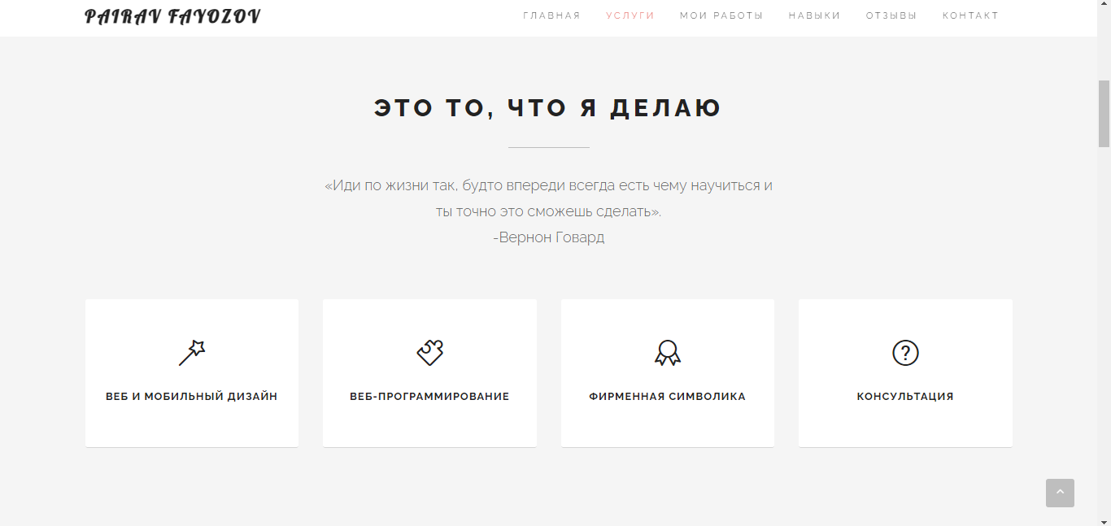

**Рисунок 4.2** ­– Блок «Услуги» — это та страница, на которой пользователь может более конкретно познакомиться с вашим предложением, узнать ваше отличие от конкурентов, и в некоторых случаях — цену. Обычно на нее идут с главной страницы, уже получив первое впечатление о вас.

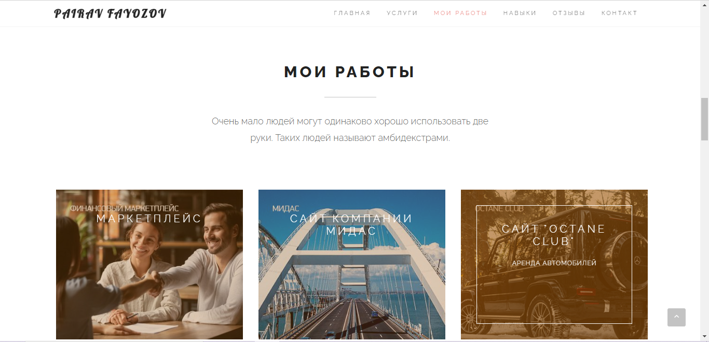

**Рисунок 4.3** ­– Блок Мои Работы

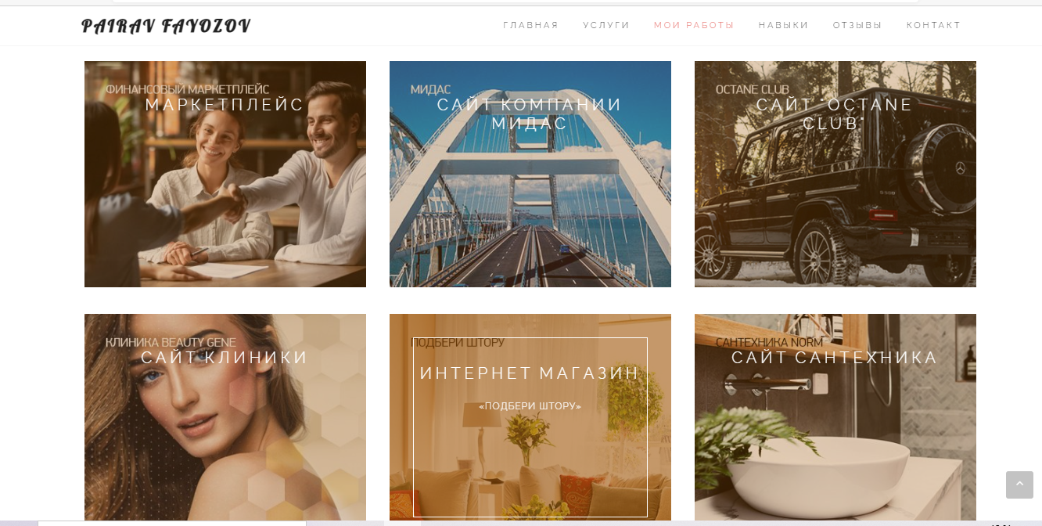

**Рисунок 4.4** – Блок Мои Работы

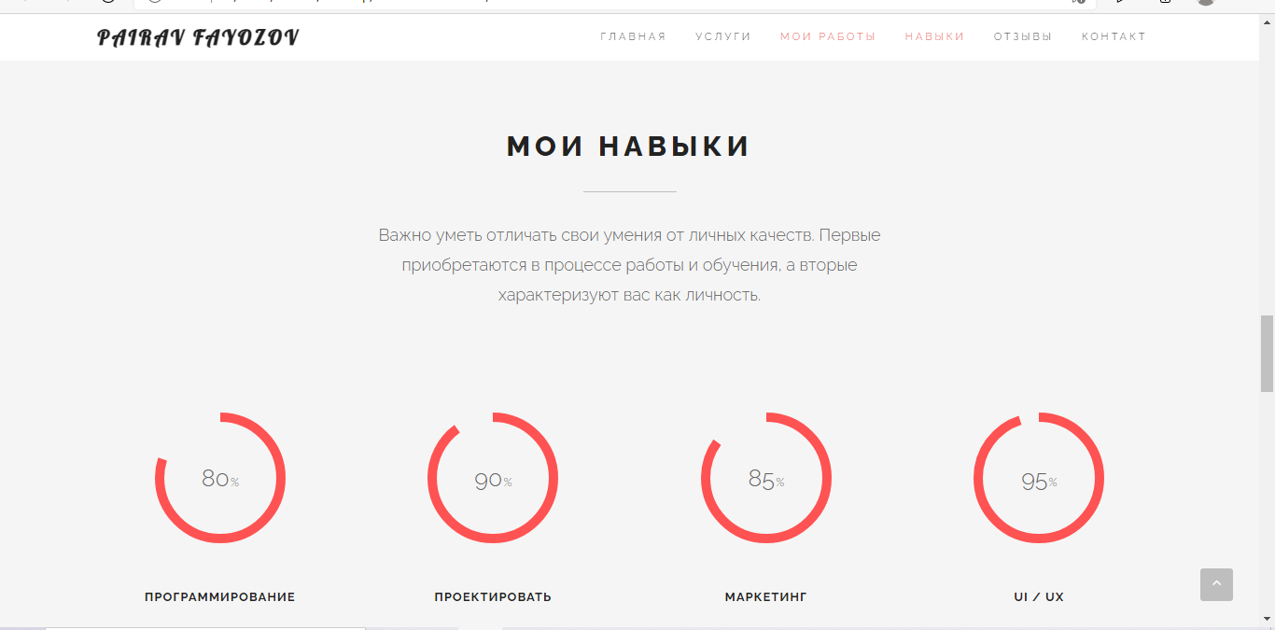

**Рисунок 4.5** – Блок Навыки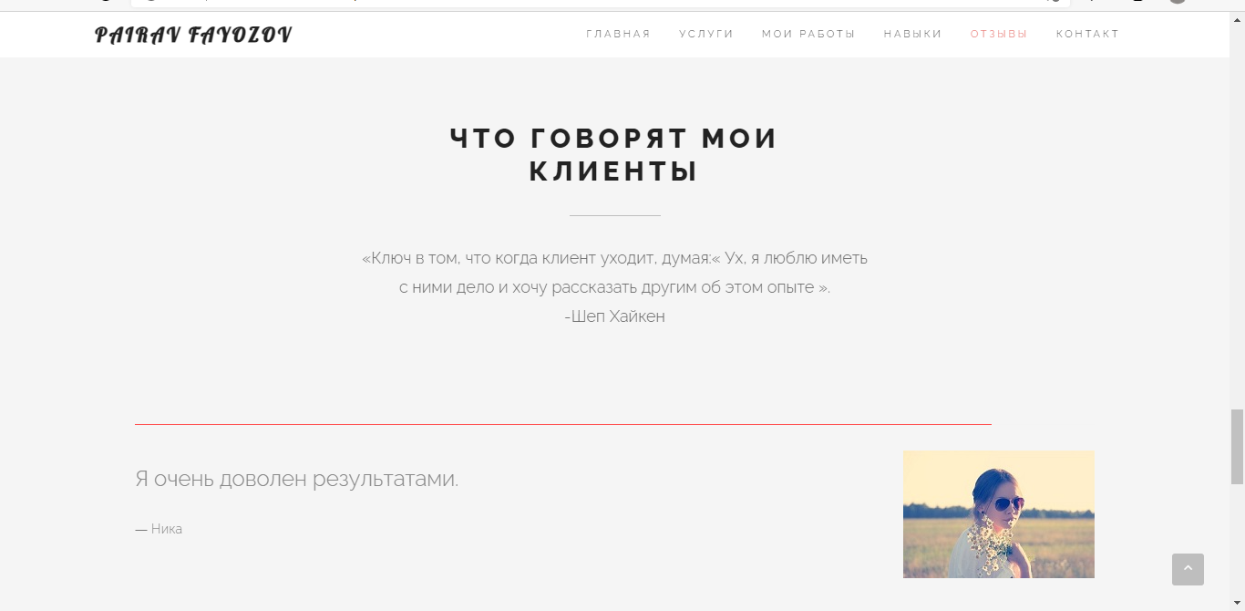

**Рисунок 4.6** – Блок Отзивы

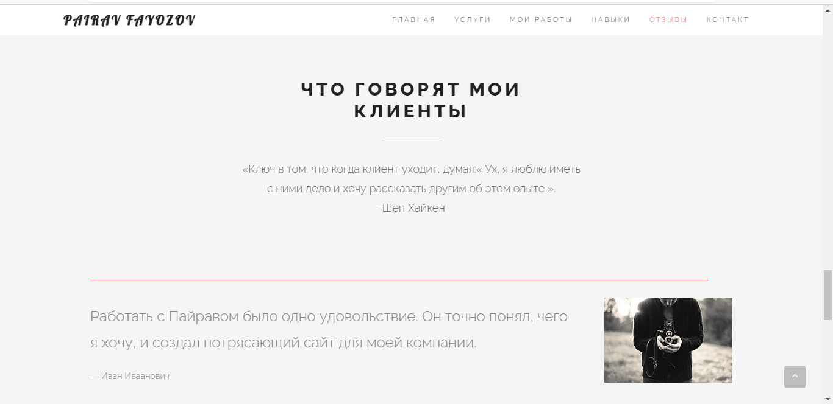

**Рисунок 4.7** – Блок Отзивы

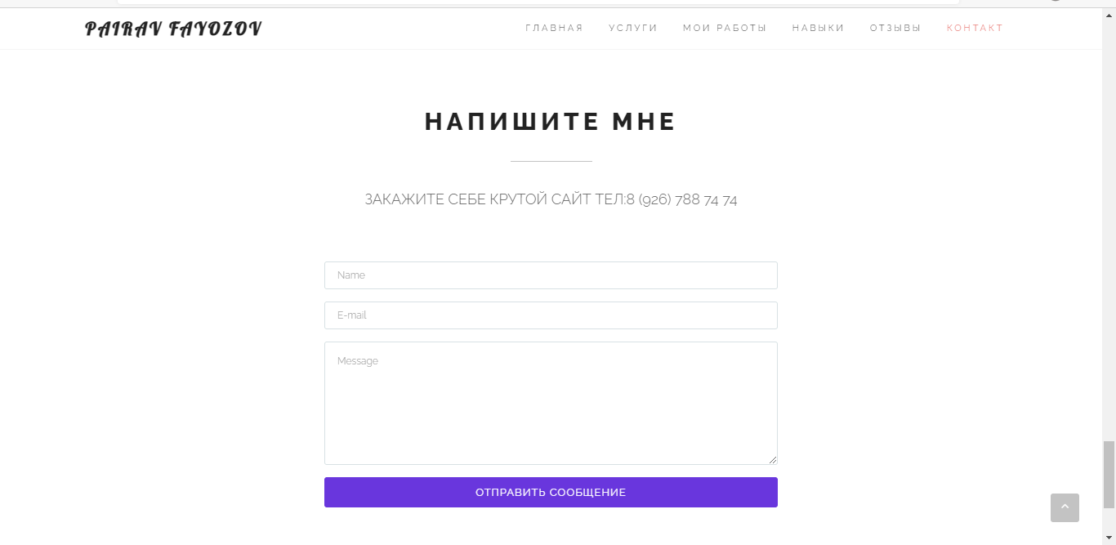

**Рисунок 4.8** – Блок «Обратная связь» Её цель - возможность для клиентов связаться с администратором, оставить отзыв, предложение, пожелание или жалобу. Данная страница выполняет удаленный диалог между пользователем и администратором сайта.

6 Заключение

Результатом практический работы стал готовый к работе web - сайт в котором размещена информация о портфолио веб-разработчика. В ходе проведения работы были решены поставленные в практический работе задачи. Оценивая проделанную работу, можно сделать следующие выводы: -       сайт предоставляет пользователям наиболее нужную ему информацию, а именно -возможность ознакомиться со списком услуг web-разработке; -       дизайн сайта соответствует предполагаемым предпочтениям целевой группы, времени и целям нахождения потенциальных клиентов на сайте; -       реализована навигация с помощью меню по страницам сайта. -       реализованы отзывы и заявки; -       разработан логотип сайта. Для реализации сайта были использованы следующие средства: Notepad++, Visual Studio Code;     язык разметки гипертекста html и css; JavaScript. В дальнейшем разработанный мною web-сайт можно будет использовать в реальной жизни. Так же возможно расширение списка предоставляемых услуг, акций, новостей. Данный ресурс стабилен в работе и не требует высоких знаний для работы с ним.